Trabajo práctico de a pares

algoritmos y estructuras de datos – dengue

villoria, federico martin

Oliva, Milagros Victoria

Integrantes:

Docente:

ING. SIMIELI PAOLA

18 de mayo de 2023

Actualmente en muchas provincias argentinas se encuentran afectadas por el dengue. Cada grupo va a pesar un pequeño algoritmo que otorgue información para tomar decisiones acerca de esa enfermedad según cantidad de vacunas que van a ingresar, provincia con mayor número de casos, rango de edad de las personas por provincias.

* Qué es el dengue, cómo se reproduce.
* Contexto en Argentina, provincias más afectadas.
* Información de la vacuna.
* Qué datos debería ingresar para determinar hacía dónde van en mayor proporción las vacunas.
* La salida debería ser porcentaje por provincia de vacunación.

**INVESTIGACIÓN PREVIA**

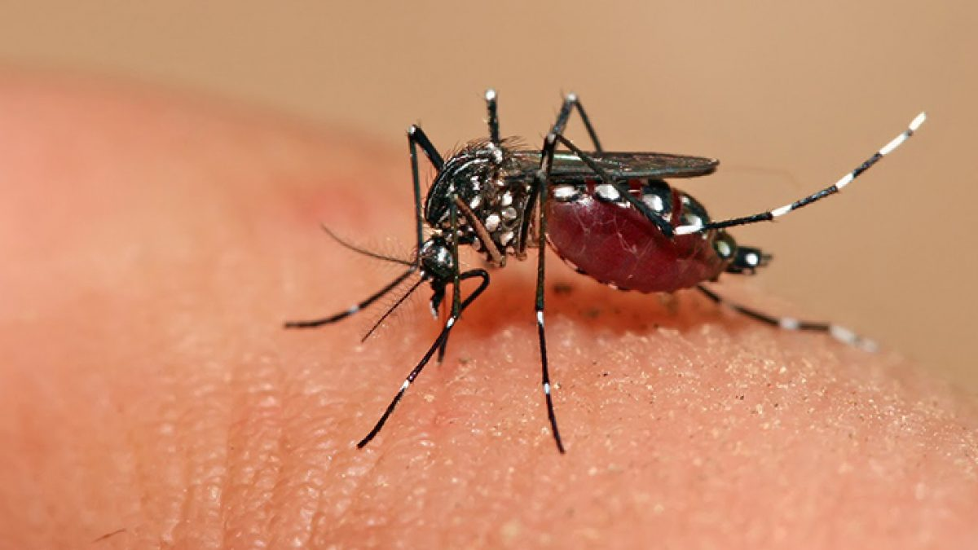***¿Qué es el dengue?***

Es una enfermedad viral transmitida por la picadura del mosquito *Aedes aegypti*, siendo este el único medio de transmisión (no se transmite de persona a persona, ni por objetos o leche materna).

Sus principales síntomas son:

* Fiebre.
* Dolor detrás de los ojos, cabeza y muscular.
* Náuseas y vómitos.
* Cansancio.
* Aparición de manchas en la piel.
* Picazón y/o sangrado nasal.

***Información de la vacuna***

La vacuna TAK 003, desarrollada por el laboratorio japonés Takeda, se podrá aplicar de forma preventiva para todas las personas mayores de 4 años, hayan cursado o no la enfermedad previamente, teniendo más prioridad lo que ya hayan sido contagiados de alguna cepa del virus. Su forma de administración consiste en dos dosis que deben ser aplicadas en un intervalo de tres meses.

hola 
Figura 1: Representa la cantidad de infectados por Dengue cada 100.000 habitantes en el mes de abril.

***Población argentina por provincia de acuerdo al último censo nacional realizado en 2022***

1. BUENOS AIRES: 17.569.053
2. CÓRDOBA: 3.978.984
3. SANTA FÉ: 3.556.522
4. ENTRE RÍOS: 1.426.426
5. LA PAMPA: 366.022
6. MENDOZA: 2.014.533
7. SAN JUAN: 818.234
8. SAN LUIS: 540.905
9. TUCUMAN: 1.703.186
10. SALTA: 1.440.672
11. SANTIAGO DEL ESTERO: 1.054.028
12. JUJUY: 797.955
13. CATAMARCA: 429.556
14. LA RIOJA: 384.607
15. MISIONES: 1.280.960
16. CORRIENTES: 1.197.553
17. CHACO: 1.142.963
18. FORMOSA: 726.590
19. RIO NEGRO: 762.067
20. NEUQUÉN: 726.590
21. CHUBUT: 603.120
22. SANTA CRUZ: 333.473
23. TIERRA DEL FUEGO: 190.641

***Provincias con mayor riesgo de contagio de Dengue junto a la cantidad de contagios en el último mes (abril)***

1. Buenos aires. 🡪 52619.31
2. Córdoba. 🡪 3907.36
3. Santa Fe. 🡪 15460.2
4. Tucumán. 🡪 14441.31
5. Santiago del Estero. 🡪 6172.39
6. Jujuy. 🡪 4246.72
7. Catamarca. 🡪 648.2
8. Chaco. 🡪 1767.02

**ABSTRACCIÓN PROCEDIMENTAL**

*Ideas generales:*

* Ingresar la cantidad de casos registrados en el último mes por provincia, teniendo en cuenta aquellas con más focos de infección.
* Ingresar la cantidad precisa de vacunas disponibles.
* Calcular la densidad de infectados teniendo en cuenta la población de la provincia y luego sumamos todas las densidades.
  + Dinf =
  + Dtot= (sumatoria de las densidades de infectados por provincia)
* Calcular la población objetivo para cada provincia.
  + Objetivo = $\frac{Dinf}{Dtotal}*N° vacunas$ (densidad de infectados por provincia, dividido la sumatoria de todas las densidades y multiplicado por la cantidad de vacunas).
* Por último, imprimir las salidas, con el porcentaje y el número neto de vacunas que le corresponden a cada una de las ocho provincias más afectadas.

*Refinamiento 0*

* Texto

  Descripción generada automáticamenteDefinir e inicializar cada una de las variables necesarias para el algoritmo.
* Definir y establecer las constantes necesarias, en este caso, la población total por provincia es una constante.

*Refinamiento 1*

* Definir el ciclo con el que vamos a pedir datos, utilizaremos un **Mientras**, el cual imprimirá las 23 provincias y el usuario deberá elegir sobre cual quiere ingresar los datos de los contagios.

* 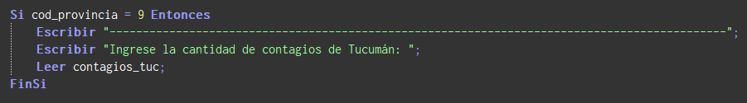Una vez leído el código de la provincia, si corresponde a una zona de riesgo, se van a pedir la cantidad de casos registrados en el último mes, caso contrario se muestra un mensaje informando que la provincia no pertenece a una zona de riesgo.

* El ciclo repetitivo se seguirá ejecutando siempre que la condición sea positiva, es decir, se ingrese un 1.

*Refinamiento 2*

* Ya con los datos ingresados, empezamos a realizar los cálculos matemáticos necesarios para conseguir la densidad de infectados en relación con la población por provincia.

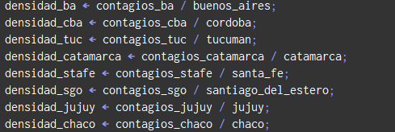

* También se realiza un paso más, sumando todas las densidades para calcular la densidad total.

*Refinamiento 3*

* Texto

  Descripción generada automáticamente con confianza mediaLa próxima entrada a solicitar al usuario es la cantidad de vacunas que ingresaran al país a ser repartidas.
* Teniendo este dato, ya estamos en condiciones de calcular la población objetivo de cada provincia con la fórmula antes citada.

*Refinamiento 4*

* Interfaz de usuario gráfica, Texto

  Descripción generada automáticamenteFinalmente, se muestran las salidas, es decir, la cantidad de vacunas ingresadas al país que le corresponden a cada provincia de riesgo en base a la densidad de infectados teniendo en cuenta su población.

**CASO DE PRUEBA**

Utilizamos los siguientes datos de entrada para los casos por provincia:

1. Buenos aires. 🡪 52619
2. Córdoba. 🡪 3907
3. Santa Fe. 🡪 15460
4. Tucumán. 🡪 14441.
5. Santiago del Estero. 🡪 6172
6. Jujuy. 🡪 4246
7. Catamarca. 🡪 648
8. Chaco. 🡪 1767

***Ejemplo:***

Luego ingresamos la cantidad de vacunas destinadas a distribuir entre las provincias con riesgo de infección.

Por último, se imprimen las salidas correspondientes*1:

*1 Tanto los porcentajes como el número neto de vacunas se encuentra **truncado** al entero.

***Bibliografía:***

[Las tres provincias con más casos y la otra enfermedad que crece a la par - LA NACION](https://www.lanacion.com.ar/sociedad/el-mapa-del-dengue-las-tres-provincias-con-mas-casos-y-la-otra-enfermedad-viral-que-crece-a-la-par-nid11042023/)

[La ANMAT aprobó el uso de la vacuna del laboratorio Takeda contra el dengue | Argentina.gob.ar](https://www.argentina.gob.ar/noticias/la-anmat-aprobo-el-uso-de-la-vacuna-del-laboratorio-takeda-contra-el-dengue)